**OUTRAS OBSERVAÇÕES**

**­DATA DE ENTREGA DO MATERIAL PARA TRANSIÇÃO**

DIGITE A DATA AQUI

**DATA DE ENTREGA DO MATERIAL PARA TRANSIÇÃO**

21/11/2014

**LOGO DO CURSO***(copie e cole abaixo o logotipo do curso)*

COLE AQUI

**SITE DO CURSO***:*

www.

**TOTAL DE AULAS:** Duração de 04 meses que vai de 05/01/2015 a 05/04/2015

10/10/2014, 31/01/2014, 21/02/2014, 07/03/2014, 21/03/2014,

**COORDENAÇÃO DO CURSO***:* Milvane Regina Eustáquia Gomes Vasconcelos, Daniela Iara, Joelma Xavier.

**Daniela Iara**

**Joelma Xavier**

**CARGA HORÁRIA:** 120 horas

Horas presenciais / Horas a distância

3 encontros de 4 horas

**Presencial:**

**A Distância:**

**NOME DO CURSO:**

Educação Inclusiva: Introdução ao Atendimento Educacional Especializado.

Inserir figura de boas vindas à aula seguida de texto, sem feitos animados. Esse texto deve estar uma caixa verde de maneira que chame a atenção dos cursistas.

Se pudéssemos, poderia colocar um efeito na imagem para que ela pudesse ficar em movimento, seria bom!

Olá pessoal,

Sejam bem vindos a aula 4 do **Módulo do Educação Inclusiva: Introdução ao Atendimento Educacional Especializado.**

Aproveite esta aula, nela iremos estudar sobre o Atendimento Educacional Especializado para estudantes com Deficiência Física

Boa aula!

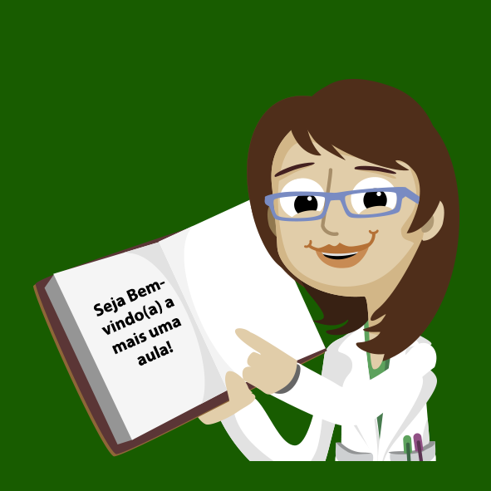

Vamos iniciar esta aula apenas com uma imagem, sem animação. A fonte desta imagem se encontra no ícone referencia abaixo.

**ATENDIMENTO EDUCACIONAL ESPECIALIZADO PARA ALUNOS COM DEFICIÊNCIA FÍSICA**

Inserir ícone material de apoio

Fonte: <http://escolaeemas.blogspot.com.br/2012/04/12-dia-do-curso-de-formacao-no-aee.html>

Texto base para essa aula:

Disponível em: <http://portal.mec.gov.br/seesp/arquivos/pdf/aee_df.pdf>

Ou no material de apoio

Cartilha MEC – Atendimento Educacional Especializado – Deficiência Física

Autoras: Carolina R. Schirmer, Nádia Browning, Rita Bersch ,Rosângela Machado.



**DEFICIÊNCIA FÍSICA**

O termo deficiência física na modalidade escolar refere-se ao comprometimento dos membros associados ao sistemas musculares e ósseos.

Segundo reportagem da Revista Nova Escola, a deficiência Física:

Inserir efeito Texto retrátil

início do efeito

“São complicações que levam à limitação da mobilidade e da coordenação geral, podendo também afetar a fala, em diferentes graus. As causas são variadas - desde lesões neurológicas e neuromusculares até má-formação congênita - ou condições adquiridas, como hidrocefalia (acúmulo de líquido na caixa craniana) ou paralisia cerebral.”

Finalizar efeito Texto retrátil

Inserir ícone saiba mais

Para saber mais leia o artigo completo acessando:

<http://revistaescola.abril.com.br/formacao/deficiencia-fisica-inclusao-636413.shtml>

Pesquisando sobre doenças no âmbito da saúde existe uma classificação das consequências das doenças (CIDID), que descrevem os conceitos de deficiência sobre a perspectiva da **desvantagem**, **incapacidade** e **deficiência**.

Clique para saber mais

Inserir efeito /bt_flutuante

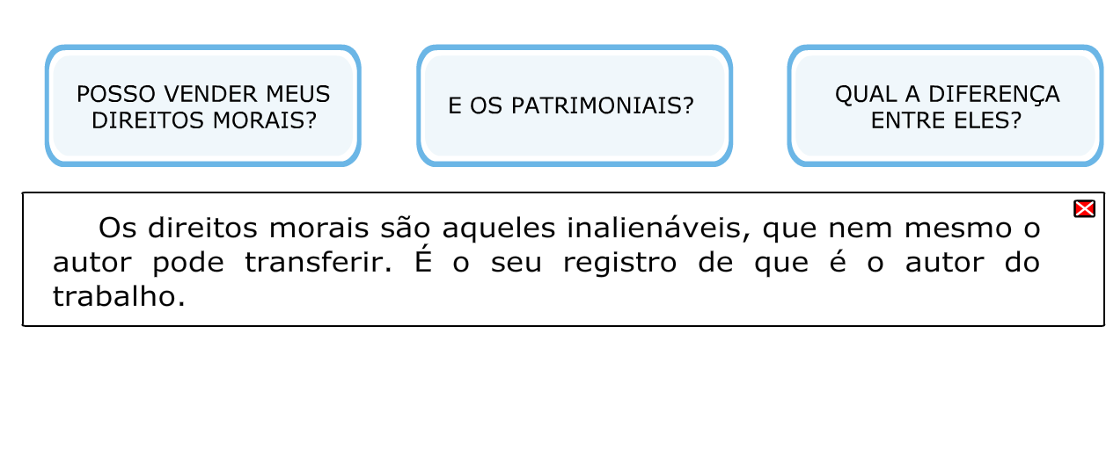

Toda alteração do corpo ou aparelho físico, de um órgão ou de uma função, qualquer que seja a causa.

**Deficiência:**

**Incapacidade**

**Desvantagem:**

**Incapacidade:**

Refere-se a consequências da deficiência em termos de desempenho e atividade funcional do indivíduo.

**Desvantagem:**

Diz respeito aos prejuízos que o indivíduo experimenta devido a deficiência e/ou incapacidade que interferem em sua adaptação e interação com o meio.

Os principais tipos de deficiência física, segundo o Decreto nº 3.298 de 20 de dezembro de 1999, são a *paraplegia,* Inserir efeito mouse over nas palavras em destaque, seguida de texto:

*perda total das funções motoras dos membros inferiores;*

*perda total da função motora dos quatro membros*

*perda total das funções motoras de um hemisfério do corpo*

*tetraplegias,*

*e hemiplegia,*

prosseguir o texto normalmente

Ainda são consideradas as amputações, os casos de paralisia cerebral e as ostomias (aberturas abdominais para uso de sondas).

Inserir texto mais imagem sem efeitos animados

**O ALUNO COM DEFICIÊNCIA FÍSICA NO AMBIENTE ESCOLAR**

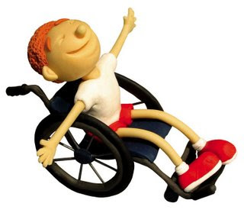

As principais barreiras enfrentadas por alunos com deficiência, em grande maioria está relacionada a dificuldade de locomoção no ambiente escolar, a estrutura das escolas não atendem as necessidades básicas desses alunos.

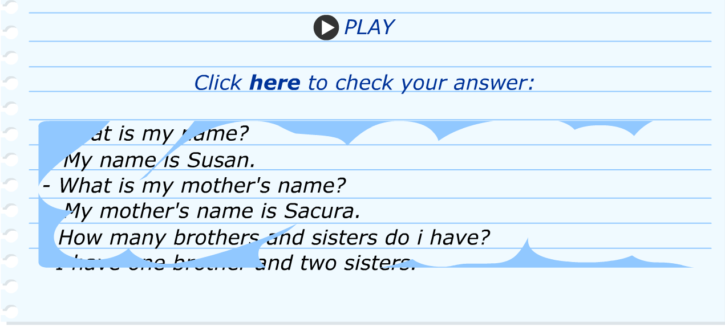Inserir efeito Folhinha raspadinha.

A dificuldade de mobilidade e locomoção está relacionada ao fracasso escolar desses estudantes. A motricidade humana está relacionada a vários fatores emocionais e sensoriais dos alunos, a execução de simples movimentos desencadeiam uma performance dentro do nosso corpo e a falta de certos movimentos podem afetar o pleno desenvolvimento.

Finalizar efeito Folhinha raspadinha.

Continuar o texto normalmente

O movimento dinâmico é uma atuação autônoma do sujeito, alguns pesquisadores mostram essa dinâmica afirmando que aprendemos a nos movimentar para aprender e compreender o mundo em que estamos inseridos.

Para compreendermos melhor a relação do movimento com a aprendizagem satisfatória, faz necessário compreender o processo de desenvolvimento sensoriomotor. **(O trecho da idéia de continuidade, o que não existe) (Exemplificar o que é o movimento sensório motor)???**

**FIQUE DE OLHO NAS REFERENCIAS**

Inserir ícone verde de referencias

**Fonte:**

<http://johannaterapeutaocupacional.blogspot.com.br/2010/04/adaptacoes-fisicas-para-aluno.html>

Sugestão: Assista o vídeo para saber mais sobre Motricidade :

<https://www.youtube.com/watch?v=KCHRcV0x6A0>





Olá queridos cursistas,

Bem vindos ao **tópico 2** de nossa aula sobre Educação Especial.

Vamos aproveitar para discutir um pouco mais sobre **mais comuns de deficiência física no ambiente escolar**.

Bons estudos!

Inserir imagem de menino cadeirante, sem efeitos animados. Lembrando que se quiser usar esta mesma imagem, a referencia dela está logo abaixo.

**TIPOS MAIS COMUNS DE DEFICIÊNCIA FÍSICA NO AMBIENTE ESCOLAR**

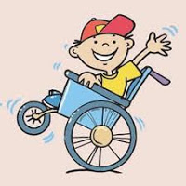

**Aqui, sugerir um texto para que siga especificando os principais tipos de deficiência física ocorrentes no ambiente escolar.**

Inserir ícone referencias.



Fonte: <http://toneuropediatrica.blogspot.com.br/>

**ENCEFALOPATIAS CRÔNICAS NÃO EVOLUTIVA**

A encefalopatia crônica não evolutiva, no passado denominado como paralisia cerebral, é definida pela área da saúde como:*Conjunto de sinais e sintomas que acometem as funções motoras.* Em muitos casos acontecem por lesões não progressivas no cérebro comprometendo a rotina diária desse aluno. Essa deficiência compromete o equilíbrio, o comportamento e o movimento.

Inserir ícone VOCE SABIA???

Em muitos casos as lesões ocorrem nos períodos, pré, Peri e pós natal, isto, na gravidez, ao nascer a após o nascimento dos sujeitos. Ocorrem em parte pelo desenvolvimento anormal do cérebro, trauma ou infecções, existem registros também provenientes de falta de oxigênio no cérebro, hemorragias e icterícia.

Fonte: <http://daniele-biguelim.webnode.com.br/patologias-neurologicas/>



Características comuns da encefalopatia crônica.

Inserir efeito a3_t3_gradativo_personagem seguido de texto:

Inicio do efeito

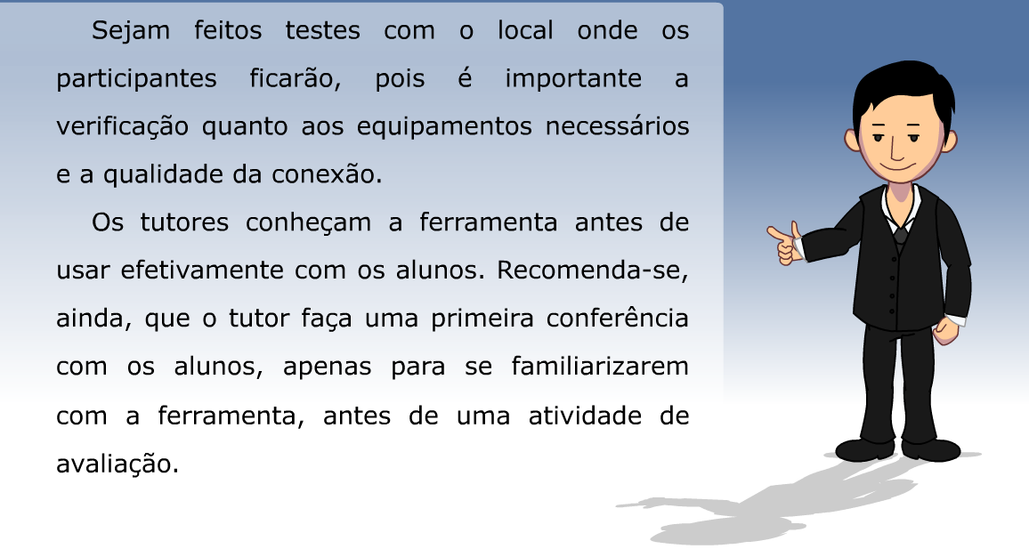

* Atraso na aquisição de habilidades neuropsicomotor;
* Lentidão dos estágios evolutivos;
* Variação na sequencia de habilidades;
* Padrão anormal de postura;
* Movimentos repetitivos;
* Comportamento infantilizado.

Finalizar efeito a3_t3_gradativo_personagem

Inserir ícone de atenção

**ATENÇÃO**



Vale ressaltar que nem todas as crianças com encefalopatia apresentam todas essas variedades de comportamento!

Inserir texto sem animação.

**MENINGOMILOCELE**

Consiste na malformação complexa do tubo neural, é congênita, acontece na terceira e quintas semanas de gestação.

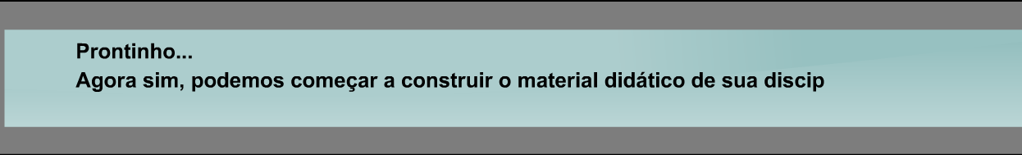Inserir efeito escrever seguido de texto:

Meningomilocele, caracteriza-se por uma falha no fechamento do tubo neural que compromete a medula, os arcos vertebrais e o manto cutâneo, localizando-se na linha média, em qualquer nível da coluna vertebral, tendo, no entanto, predileção pela região lombossacra, onde ocorrem 75% dos casos. A lesão pode estar completamente coberta por pele ou apresentar uma área de tecido róseo, ricamente vascularizado.

**NÃO ESQUEÇA DE FICAR DE OLHO NAS REFERENCIAS**

Inserir ícones referencias



Fonte: <http://www.portaleducacao.com.br/medicina/artigos/11941/meningomielocele>

Características mais comuns com alunos com Meningomilocele

Inserir efeito passa a página seguido de texto

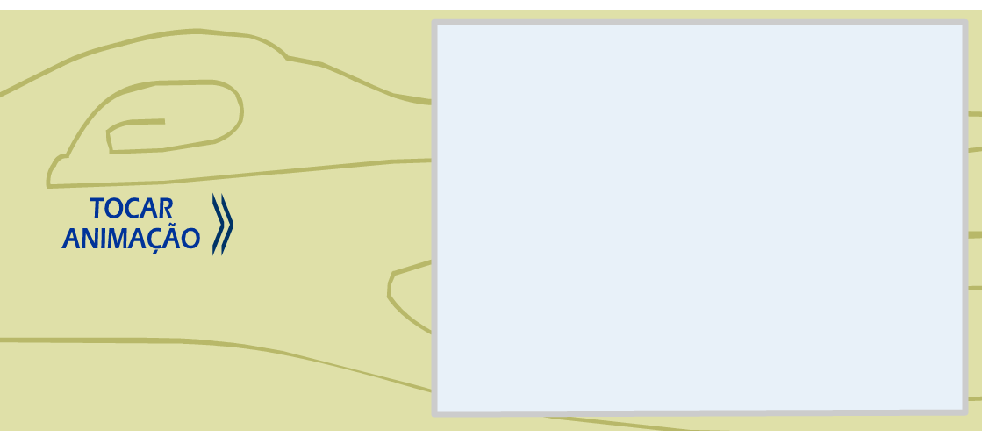Inicio do efeito

* Pouca mobilidade;
* Alterações de membros superiores;
* Incontinência urinária;
* Infecção urinária;
* Refluxo;
* Deformidades de tronco
* Fraturas;
* Retardo no desenvolvimento neuropsicomotor;
* Problemas visuais e auditivos;
* Alterações de fala;
* Déficit de atenção.

Finalizar efeito passa a página seguido de texto

Prosseguir com texto



Bem vindos ao **tópico 3** de nossa aula sobre Educação Especial.

Nessa etapa vamos discutir sobre **O Atendimento Educacional Especializado para alunos com deficiência Física.**

Vamos lá!!!

Bons estudos!

**3:**

Inserir efeito folha de caderno seguido de texto.

Inicio do efeito

**O ATENDIMENTO EDUCACIONAL ESPECIALIZADO PARA ALUNOS COM DEFICIÊNCIA FÍSICA**

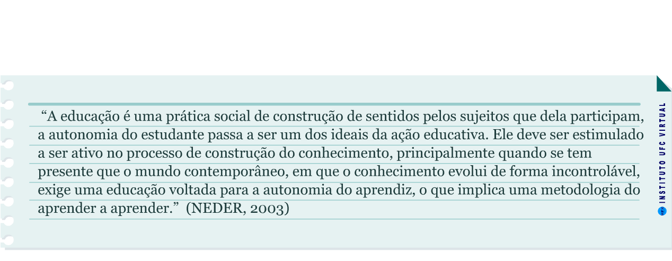

A Educação inclusiva ainda precisa de grandes avanços, porém com a Constituição de 1988, sua afirmação veio com o amparo da lei. Ela garantiu a educação inclusiva com a implantação do Atendimento Educacional Especializado nas redes públicas de ensino.

Finalizar efeito folha de caderno

Prosseguir com o texto normalmente

Já aprendemos um pouco sobre esse atendimento, agora iremos falar sobre como esse atendimento pode auxiliar na qualidade do ensino de alunos com deficiência física.

Um dos pontos mais importantes é a valorização das diferenças, quando convivemos com alunos com deficiência física começamos a pensar sobre as diferenças, as limitações e as possibilidades de cada indivíduo e seu papel na sociedade.

Iniciar efeito Escrever, seguido de texto

Inicio do efeito



**Vocês riem de mim por eu ser diferente, e eu rio de vocês por serem todos iguais (Bob Marley)**

Finalizar efeito escrever

Prosseguir com o texto normalmente

O aluno com deficiência física não deve ser considerado incapaz, a escola precisa adaptar-se a suas limitações. A deficiência não é uma doença, a criança é saudável apesar de suas limitações.

Partindo dessas reflexões vamos conhecer alternativas para levar aprendizagem para esses alunos.

Iniciar efeito papel dobrado pequeno seguido de texto

Inicio do efeito

**PREPARANDO O AMBIENTE PARA ALUNOS COM DEFICIÊNCIA FÍSICA**

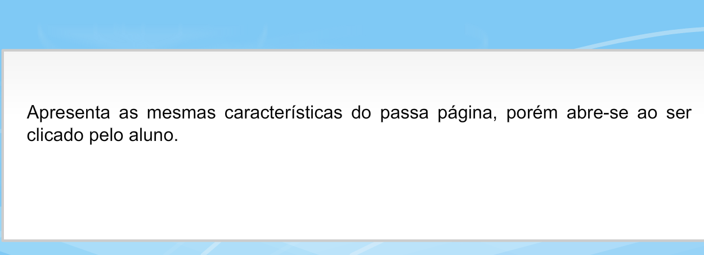

A escola deve adaptar-se as barreiras arquitetônicas;

Instalação de corrimão;

Evitar tapetes;

Cadeiras adaptadas para o conforto da criança.

Colocar a crianças na frente na classe regular;

Adequação da postura;

Manter contatos nos olhos da criança;

Finalizar efeito papel dobrado pequeno seguido de texto

Continuar o texto normalmente

É de fundamental importância a adaptação de material escolar para esses alunos, a tecnologia assistiva é um fator indispensável.

Dicas de materiais a serem utilizados conforme a necessidade de cada aluno:

Inserir efeito banner seguido de texto

Inicio do efeito

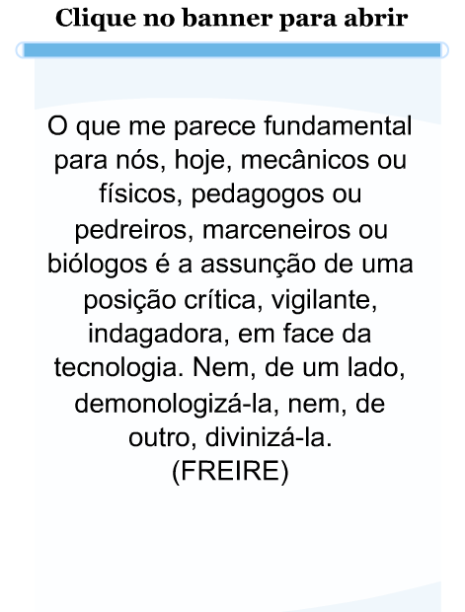

* Cadernos grandes;
* Folhas sem pauta;
* Suporte para livros e cadernos;
* Passador de página
* Engrossadores de lápis
* Prancha de comunicação;
* Letras ampliadas;
* Jogos para trabalhar a percepção dos alunos;
* Brinquedos sólidos e grandes.

Finalizar efeito banner seguido de texto



**Vamos dialogar sobre os conteúdos estudados!!!**

Acesse os fóruns e portfólios disponíveis para esta unidade do seu curso. Aproveite para expressar suas idéias construídas ao longo do curso. Interagir com seus colegas é fundamental!Bons Estudos!

Um forte abraço e bons estudos!

**PORTIFÓLIO DA AULA:**

Atividade prática:

Pesquise na internet modelo de prancha para comunicação, ou jogos adaptados e construa material tire fotos, filme e relate a experiência dessa produção lembrando que você deverá realizar a apresentação desse material no encontro presencial.

**FÓRUNS**

**Tópico 1:**

Neste fórum iremos discutir a cerca da inclusão de alunos com deficiência física no ambiente escolar. Como esse processo acontece na prática.

**Tópico 2:**

Tipos mais comuns de deficiência física, neste fórum compartilhe experiências com a inclusão de alunos com deficiência física apresentadas nesse tópico.

**Tópico 3:**

Agora iremos compartilhar a construção de material para alunos com deficiência física. Conte como está sendo seu trabalho de pesquisa, compartilhe imagens e ajude os colegas!

**Glossário:**

Vamos construir juntos o glossário da nossa aula.

**Sugestão de filmes:**

* Ferrugem e Osso
* Espíritos Indômitos
* Amargo Regresso
* Carne trêmula
* Feliz ano velho
* Nascido em 4 de Julho
* O Berço Imperfeito
* O óleo de Lorenzo
* O Homem Elefante
* The OtherSideofthe Mountain - Uma janela para o céu (Parte 1 e 2)
* Dr. Fantástico
* Johnny vai à guerra
* Meu pé esquerdo
* InsideI'm Dancing
* The Best Years of Our Lives
* Mar Adentro
* Murderball
* As sessõoes
* Os Melhores Dias De Nossas Vidas

**REFERÊNCIAS**

ANA, Claudia Fuik FORMAÇÃO de professores para AEE Santa Maria: Universidade Federal de Santa Maria, 2011 350P

Brasil (1995). Ministério da Educação e do Desporto. Secretaria de Educação Fundamental. Secretaria de Educação Especial. Diretrizes gerais para o atendimento educacional aos alunos portadores de altas habilidades/superdotação e talentos. Brasília: MEC/SEESP

GARDNER H. M.L Inteligência: múltiplas e perspetivicas: Porto Alegre Artmed, 1998

Gardner, H. (1995). Estruturas da mente: A teoria das Inteligências Múltiplas. (M. A.V.Veronese, Trad.). Porto Alegre: Artes Médicas

RENZULLI, J. S., & Reis, S. M. (2000). The schoolwide enrichment model.Em K. A. Heller, F. J. Mönks, R.J. Sternberg & R. F. Subotnik (Orgs.), International handbook of giftedness and talent (2nd ed., pp.367-382). Oxford: Elsevier Science